PLAN DE INCIDENCIA:

CREACIÓN DEL ORGANISMO PÚBLICO regional DESCENTRALIZADO autonomo, DENOMINADO CONSEJO DE GESTIÓN DEL SISTEMA HIDRAÚLICO CACHI.
Mi propuesta:
Creación de la nueva institucionalidad del Ex Proyecto Especial Río Cachi, denominado “Consejo Regional de Gestión del Sistema Hidráulico de Irrigación Río Cachi”

- GENERALIDADES:

1.1. INSTITUCIÓN : JUNTA DE USUARIOS DEL DISTRITO DE RIEGO DE AYACUCHO
1.2. ORGANO EJECUTOR : JUDRA.

1.3. RESPONSABLES: FELIPE FERNANDEZ ASTO

1.4. FECHA DE INICIO: 01 julio del 2011.

1.5. FECHA DE CULMINACIÓN: octubre del 2011

1.6. LUGAR DE EJECUCIÓN:
Región : Ayacucho.
Provincias : Huamanga y Cangallo
Distritos : A nivel del área de influencia del Ex Proyecto Especial Río Cachi - PERC.

- ANTECEDENTES:
Porque se liquidó
El Ex Proyecto Especial Río Cachi-PERC, que comprendía de 3 componentes: 1)Fortalecimiento de capacidades, 2) Operación y mantenimiento y 3)Culminación de Infraestructura, fue diseñada y ejecutada como producto de varias luchas de exigencia y varias dificultades, con objetivos múltiples ya que está destinado a regadío, generación de energía eléctrica y suministro de agua potable para la ciudad de Ayacucho, este proyecto tiene aportes importantes como el río Apacheta que aporta 1,8 m3/s, mientras que para el río Choccoro llega a 5,4 m3/s (Fuente: Proyecto Especial Rio Cachi), estos ríos nacen de pequeñas microcuencas en las partes altas que demandan de su conservación y manejo adecuado.

Ver el documento de de la Memoria del PERC
El Proyecto Especial “Río Cachi” (PERC), es un proyecto multipropósito, creado por el Gobierno Central para el desarrollo del departamento de Ayacucho, teniendo las siguientes metas:
- Ampliar la frontera agrícola en 14493 Ha e incrementar la producción y producción agropecuaria, forestal y agroindustrial rural, en el ámbito del Proyecto.
- Dotar de agua a la Ciudad de Ayacucho con 0.95 m3/s para uso doméstico e industrial, cuyo beneficio proyectado alcanzará a una población total mayor de 500000 habitantes.
- Generar energía eléctrica con una potencia instalada de 15.5 MW para uso doméstico e industrial de la Ciudad de Ayacucho, ampliando su dotación al área rural, a fin de fomentar la agroindustria rural.
- Dotar de 0.15 m³/s, para la preservación ecológica en el cauce del río y en los alrededores de la Ciudad de Ayacucho.

Respondiendo a necesidades urgentes con la finalidad de promover el desarrollo social, económico productivo.
Los mismos que se ven afectados, por la desintegración de los componentes del Ex PERC, como producto de la liquidación en el 2010, por la gestión de turno del gobierno regional, que ha significado la transferencia de los componentes a diferentes gerencias y unidades orgánicas, realizando un trabajo sin coordinación.
La problemática actual de gestión del Ex PERC es creciente y preocupante, principalmente por factores como, el crecimiento demográfico, la escasez de agua en temporadas de sequía, escasa información para la gestión de las cuencas incremento de los conflcitos por el agua, puga de los derechos de uso y acceso su vulnerabilidad tb radica en la disminuci{on de mapa azual, de los sistemas hidráulicos a desastres naturales por falta de mantenimiento.
Creo hay un problema mayor y plateo:
Crisis de gobernabilidad e institucionalidad del Agua en la región de Ayacucho o
Inadecuada gestión y gobernabilidad de Irrigación Río Cachi

Estos problemas se reflejan en la disponibilidad del agua tanto para consumo humano como para la producción. Según los datos de la empresa prestadora de servicio de agua potable de Ayacucho (EPSASA), el consumo de agua de la zona metropolitana de Ayacucho es de 19,054.46 m3/dia (Fuente: EPSASA) el cual representa un importante consumo de agua y que son abastecidos por la microcuenca de Chiara - Cachi, estimando un aumento de la demanda del recurso hídrico para años posteriores, causando estrés hídrico en este sector de la microcuenca.

En la agricultura la situación es parecida, existiendo una creciente demanda de agua para producción debido a la intensificación de la actividad agropecuaria, teniendo potenciales conflictos por el uso y la administración del agua.

- JUSTIFICACIÓN:

El presente plan responde a una necesidad prioritaria y surge como consecuencia de la situación de riesgo de colapso del Ex PERC por falta de personal y recurso financiero, resumidos en la inadecuada gestión y operatividad a nivel de sus componentes: Fortalecimiento de capacidades, operación y mantenimiento y la culminación de la infraestructura; que fueron literalmente descuartizadas pasando cada componente a diferentes gerencias y unidades orgánicas que trabajan de manera descoordinada y desarticulada; luego que fuera liquidado el 2007 por las autoridades regionales del gobierno de turno.

Siendo en este sentido el propósito de plan de incidencia, la creación de una instancia que se encargue de manejar los componentes del Ex PERC de manera unidad, coordinada y articulada, con autonomía económica, administrativa para el cumplimiento de los objetivos para los cuales fue diseñado e implementado, garantizando la sostenibilidad.

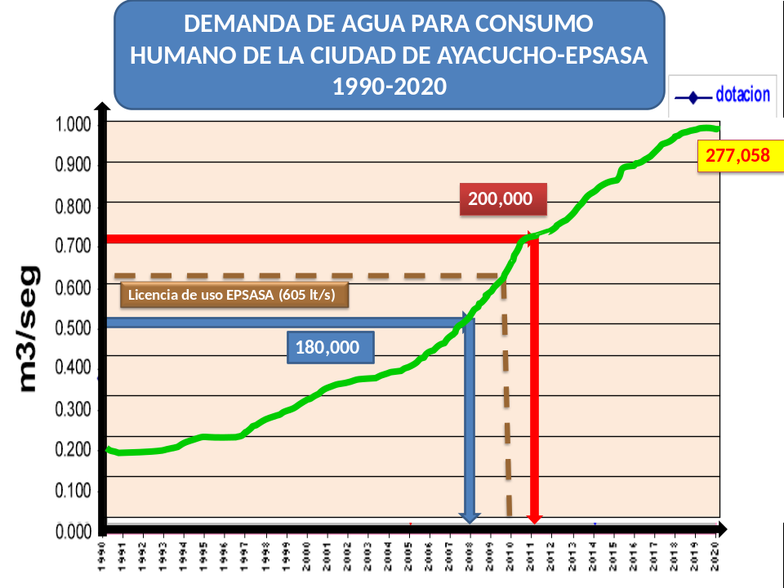
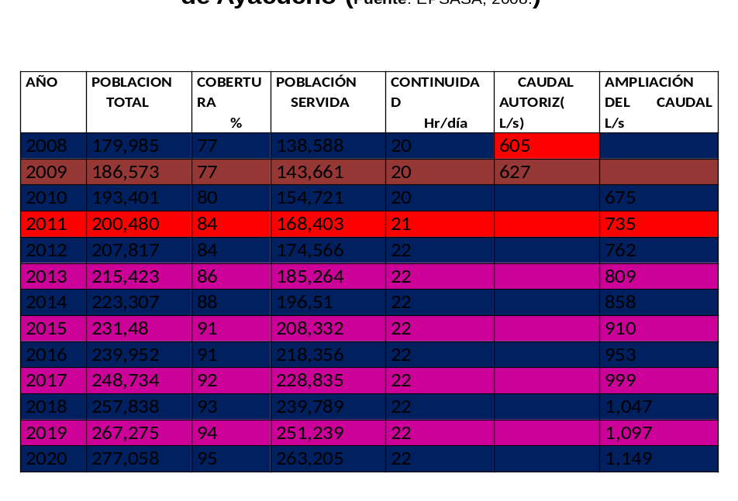
La región no tiene visión estratégica de reserva Hídrica para los próximos 20 años--

- PROBLEMA.

Inadecuado manejo y mantenimiento del sistema de hidráulico del Ex Proyecto Especial Río Cachi a nivel de sus componentes: fortalecimiento de capacidades, operación y mantenimiento y la culminación de la infraestructura.

- DESCRIPCIÓN DEL PROBLEMA.

- OBJETIVO:

Adecuado manejo y mantenimiento del sistema de riego del Ex Proyecto Río Cachi a nivel de sus componentes: fortalecimiento de capacidades, operación y mantenimiento y la culminación de la infraestructura.
Lograr la sostenibilidad y operatividad del sistema hidráulico del ex Proyecto Especial Rio Cachi a nivel de sus componentes.

Gestión adecuada y eficiente del Recurso Hídrico en la Cuenca del Cachi

No olvidar estas partecitas. Creo Omar ha llevado Diplomado de Incidencia con IEC. Si no la tiene puedo facilitar la información.
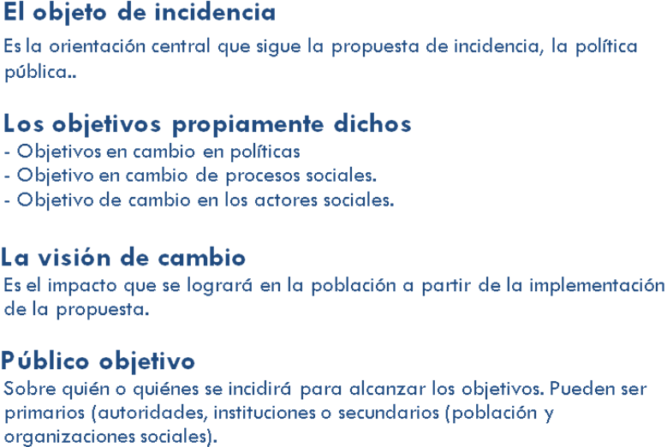

- METAS:
Dos Ordenanzas
- Ordenanza Regional la Creación de la Nueva Institucionalidad del Irrigación Cachi
- Reglamentación del Reglamente (que incorpore ROF, mof, PIA-Presupuesto, local de Funcionamiento, n| de profesionales a trabajar, partic de JUDRA y otros)

Te comento que desde GTRA se viene trabajando la actualización de Lineamientos de Política Regional de Gestión del Agua

- PÚBLICOS

PRIMARIO: Gobierno Regional y Consejo Regional y Coordinaci{On de Actividades –Ex OPEMAN y PRIDER

SECUNDARIO: JUDRA, municipalidades provinciales y distritales de jurisdicción del río cachi, organizaciones de bases, ONGs, instituciones públicas (Defensoría del Pueblo, UNSCH) Mesa de Concertación y Frente de Defensa del Pueblo de Ayacucho.

- BENEFICIARIOS:
  - Beneficiarios directos son los regantes del área de influencia del proyecto Ex PERC y la población de la ciudad de Ayacucho de consumidores del agua para consumo humano.
  - Uso agrario (Comités de regantes y otros)
  - Y no agrario (Electrocentro, EPSASA)

- ESTRATEGIAS
  - Fortalecer las alianzas y redes.
  - Presión pública (prensa)
  - Reportaje de la Situaci{on del Cachi
  - Formar una coalición de instituciones relacionadas a la gestión dele Agua, con ellos analizar el mapa de Poder
  - sensibilización: autoridades, funcionarios y líderes.
  - cabildeo (autoridades y funcionarios)
  - Fortalecimiento y articulación de actores de acuerdo a la Ley de Recursos Hídricos

- INSTITUCIONES DE COORDINACION PERMANENTE
  - Programa Regional de Irrigación y Desarrollo Rural Integrado PRIDER.
  - Administración local del agua – ALA.
  - EPSASA.
  - Ministerio Agricultura. - Promoción de Desarrollo Agropecuario.
  - JUDRA
  - Programa Sub Sectorial de Irrigaciones – PSI-
  - Electrocentro
  - Coordinación de actividades – GRA (EX OPEMAN)
  - Grupo T{ecnico Regional de Gestion del Agua-GTRAA
  - Comisión Ambiental Regional -CAR

- CRONOGRAMA DE ACTIVIDADES:

Nº |  | MAYO |  |  |  | JUNIO |  |  |  | JULIO |  |  |  | AGOSTO
Nº |  | 1 | 2 | 3 | 4 | 1 | 2 | 3 | 4 | 1 | 2 | 3 | 4 | 1 | 2 | 3 | 4
1 | Elaboración del plan de Incidencia | x | x | x | x
2 | Reunión General de Principales Actores (JUDRA Y GRA) |  |  |  |  |  | x
3 | Audiencia de difusión y sensibilización al GRA (JUDRA y comunidades campesinas) |  |  |  |  | x
4 | Formulación de estudio de prefactibilidad (GRA) |  |  |  |  | x | x | x | x | x | x | x | x | x
5 | Reunión de coordinación entre OPEMAN, JUDRA, ALA, GRA y otros |  |  |  |  |  |  |  |  |  | x
7 | Notas de Prensa |  |  |  | x |  |  | x |  |  | x |  |  |  | x
8 | Conferencias de Prensa |  |  |  |  |  | x
9 | Declarar en emergencia el Sistema Hidraúlico de Río Cachi. |  |  |  |  | x | x | x
10 | Visita a los medios de comunicación |  |  |  | x |  | x |  | x |  | x |  |  | x |  | x
11 | Marcha Cívica |  |  |  |  |  |  |  |  | x |  |  |  |  |  |  | x
12 | Reunión con el Consejo Regional de Ayacucho. |  |  |  |  |  |  | x
13 | Campaña radial / Paz y Esperanza/ Medios de comunicación |  |  |  |  | x | x | x | x | x | x | x | x | x | x
14 | Elaboración de propuesta de ordenanza regional
15 | Evaluación. |  |  |  |  |  |  |  |  |  |  |  | x | x | x | x | X

Considerar el siguiente esquema
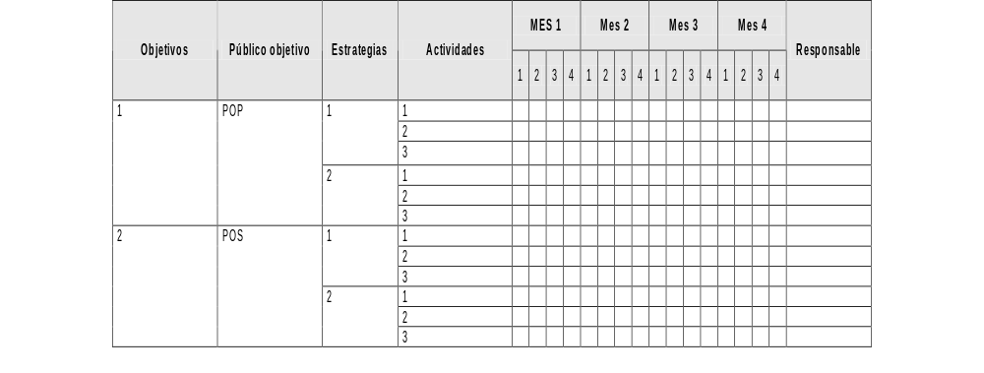

- MAPEO DE ACTORES

Actores aliados:
Paz y Esperanza, Estación wari, radio Quispillaccta, radio la voz de huamanga, radio santana, ALA, PSI, Municipalidades provincial de Humanga y municipalidades distritales, INIA, colegio de abogados, UNSCH, EPASASA, electrocentro, FADA, FEDECMA

Actores indiferentes:
Frente de Defensa, organizaciones gremiales, organizaciones políticas, colegio de ingenieros y otros colegios profesionales, DIRESA y DREA, iglesias católicos y evangélicos, PRIDER

Actores opositores:
Consejo Regional de Ayacucho (Comisión y Dlegado).
PRIDER
Coordinación de Actividaddes-EX –opeman
Gerencia de Infraestructura del GRA

Actores con alto nivel de influencia:
JUDRA, ALA, OPEMAN, PSI, Municipalidad Provinciales y Distritales del ámbito de influencia del EX PERC (Cuenca Alta: Vinchos, Morocuchos Chuschi y de la Cuenca Baja: Chiara, Acocro, tambillo Socos y Ayacucho), ONGs: CEDAP y Paz y Esperanza, GTRA, Coordinadora Rudra y radio Quispillacta.

Actores medianamente influentes:
ESPASA, Agricultura del GR, Colegio de Ingenieros y Abogados, Electro Centro, PRIDER, Organizaciones Sociales de Base de Ayacucho y Estación Wari.

Actores con bajo nivel de influencia:

Radio Santa Ana, ONGs, Otras Municipalidades que no están en al área de influencia del proyecto.

EPSASAXXX

